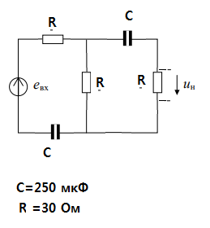
Параметры источника ЭДС: E_{m}=65В, ω=20 Гц,
Искомая функция для задания 6 u_{н}(ωt).
1. Представить входную величину (напряжение или ток источника) рядом Фурье - суммой гармонических (синусоидальных) составляющих. Построить график по полученной формуле.
2. Определить комплексный коэффициент передачи электрической цепи. Построить АЧХ и ФЧХ.
3. Рассчитать выходной сигнал в виде ряда Фурье. Рассчитать действующие значения напряжения и тока, а также активной мощности рассеиваемой в нагрузке.
4. Построить график выходного сигнала в виде ряда Фурье и графики спектров амплитуд и фаз входного и выходного сигналов.
5. Выполнить кусочную аппроксимацию входной функции. 8. Выполнить расчет выходного сигнала, используя полученную аппроксимированную функцию входной функции.
6. Выполнить расчет выходного сигнала, используя полученную аппроксимированную функцию входной функции.

